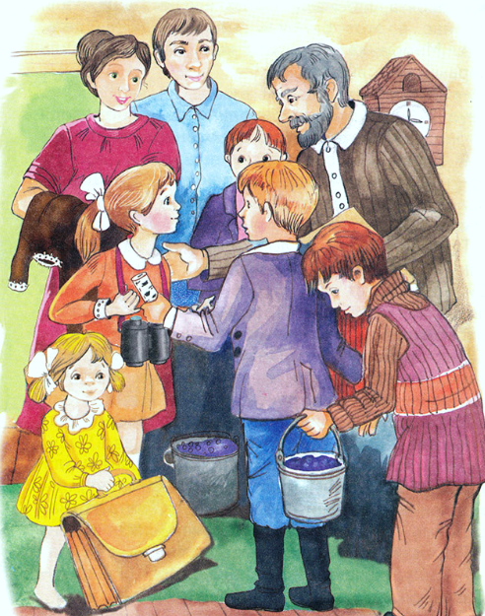
Нюрке дядизуевой было шесть лет.Долго ей было шесть лет. Целый год.А как раз в августе стало Нюрке семь лет.На Нюркин день рождения дядя Зуй напёк калиток — это такие ватрушки с пшённой кашей — и гостей позвал. Меня тоже. Я стал собираться в гости и никак не мог придумать, что Нюрке подарить.— Купи конфет килограмма два, — говорит Пантелевна. — Подушечек.— Ну нет, тут надо чего-нибудь посерьёзнее.Стал я перебирать свои вещи. Встряхнул рюкзак — чувствуется в рюкзаке что-то тяжёлое. Елки-палки, да это же бинокль! Хороший бинокль. Всё в нём цело, и стёкла есть, и окуляры крутятся.Протёр я бинокль сухой тряпочкой, вышел на крыльцо и навёл его на дядизуев двор. Хорошо всё видно: Нюрка по огороду бегает, укроп собирает, дядя Зуй самовар ставит.— Нюрка, — кричит дядя Зуй, — хрену-то накопала?Это уже не через бинокль, это мне так слышно.— Накопала, — отвечает Нюрка.Повесил я бинокль на грудь, зашёл в магазин, купил два кило подушечек и пошёл к Нюрке.Самый разный народ собрался. Например, Федюша Миронов пришёл в хромовых сапогах и с мамашей Миронихой. Принёс Нюрке пенал из берёсты. Этот пенал дед Мироша сплёл.Пришла Маня Клеткина в возрасте пяти лет. Принесла Нюрке фартук белый, школьный. На фартуке вышито в уголке маленькими буковками: «Нюри».Пришли ещё ребята и взрослые, и все дарили Нюрке что-нибудь школьное: букварь, линейку, два химических карандаша, самописку.Тётка Ксеня принесла специальное коричневое первоклассное школьное платье. Сама шила. А дядя Зуй подарил Нюрке портфель из жёлтого кожзаменителя.Братья Моховы принесли два ведра черники.— Целый день, — говорят, — сбирали. Комары жгутся.Мирониха говорит:— Это нешкольное.— Почему же нешкольное? — говорят братья Моховы. — Очень даже школьное.И тут же сами поднавалились на чернику.Я говорю Нюрке:— Ну вот, Нюра, поздравляю тебя. Тебе теперь уже семь лет. Поэтому дарю тебе два кило подушечек и вот — бинокль.Нюрка очень обрадовалась и засмеялась, когда увидела бинокль. Я ей объяснил, как в бинокль глядеть и как на что наводить. Тут же все ребята отбежали шагов на десять и стали на нас в этот бинокль по очереди глядеть.А Мирониха говорит, как будто бинокль первый раз видит:— Это нешкольное.— Почему же нешкольное, — обиделся я, — раз в неге будет школьница смотреть!А дядя Зуй говорит:— Или с учителем Алексей Степанычем залезут они на крышу и станут на звёзды глядеть.Тут все пошли в дом и как за стол сели, так и навалились на калитки и на огурцы. Сильный хруст от огурцов стоял, и особенно старалась мамаша Мирониха. А мне понравились калитки, сложенные конвертиками.Нюрка была весёлая. Она положила букварь, бинокль и прочие подарки в портфель и носилась с ним вокруг стола.Напившись чаю, ребята пошли во двор в лапту играть.А мы сели у окна и долго пили чай и глядели в окно, как играют ребята в лапту, как медленно приходит вечер и как летают над сараями и над дорогой ласточки-касатки.Потом гости стали расходиться.— Ну, спасибо, — говорили они. — Спасибо вам за огурцы и за калитки.— Вам спасибо, — отвечала Нюрка, — за платье спасибо, за фартук и за бинокль.Прошла неделя после этого дня, и наступило первое сентября.Рано утром я вышел на крыльцо и увидел Нюрку.Она шла по дороге в школьном платье, в белом фартуке с надписью «Нюри». В руках она держала большой букет осенних золотых шаров, а на шее у неё висел бинокль.Шагах в десяти за нею шёл дядя Зуй и кричал:— Смотри-ка, Пантелевна, Нюрка-то моя в школу пошла!— Ну-ну-ну… — кивала Пантелевна. — Какая молодец.И все выглядывали и выходили на улицу посмотреть на Нюрку, потому что в этот год она была единственная у нас первоклассница.Около школы встретил Нюрку учитель Алексей Степаныч. Он взял у неё цветы и сказал:— Ну вот, Нюра, ты теперь первоклассница. Поздравляю тебя. А что бинокль принесла, так это тоже молодец. Мы потом залезем на крышу и будем на звёзды смотреть.Дядя Зуй, Пантелевна, тётка Ксеня, Мирониха и ещё много народу стояли у школы и глядели, как идёт Нюрка по ступенькам крыльца. Потом дверь за ней закрылась.Так и стала Нюрка первоклассницей. Ещё бы, ведь ей семь лет. И долго ещё будет. Целый год.

